Семейные традиции для детей дошкольного возраста.
Семейные традиции играют важную роль в формировании личности ребенка. Они не только помогают укрепить семейные узы, но и создают особенную атмосферу любви, заботы и поддержки.
Одной из самых прекрасных и популярных семейных традиций для детей дошкольного возраста является еженедельное семейное посиделки. В эти дни все семья собирается вместе, чтобы провести время в уютной обстановке. Можно играть в настольные игры, смотреть семейные фильмы, готовить чудесные блюда вместе или просто обсуждать прошедшую неделю. Такие встречи позволяют всем членам семьи чувствовать себя ближе друг к другу и наслаждаться общением.
Еще одной важной семейной традицией для детей дошкольного возраста является чтение перед сном. Это время, когда родители могут подарить своему ребенку мир фантазии, мудрых сказок и приключений. Занятие чтением не только развивает воображение и языковые навыки детей, но и укрепляет связь между ними и родителями. Чтение книг перед сном – это не только образовательное занятие, но и забота, которую ребенок будет помнить всю жизнь.
Одна из самых приятных и запоминающихся семейных традиций для детей дошкольного возраста – это отпуск или мини-путешествие вместе. Это может быть однодневная экскурсия в интересное место или полноценный отпуск на море или в горы. Важно, чтобы ребенок вовлекался в планирование отдыха, выбор места назначения и даже составление списка необходимых вещей. Такой опыт помогает развить ответственность, организационные навыки и укрепить семейные связи.
Не менее важной традицией является проведение семейных праздников и традиционных ритуалов. Это может быть совместная подготовка к пасхальным яйцам, новогодним украшениям или общее посещение храма на праздники. Участие в таких ритуалах помогает ребенку почувствовать себя частью семьи и усвоить обычаи и традиции своего народа.
В завершение, семейные традиции для детей дошкольного возраста играют важную роль в их жизни и формировании ценностей. Они создают атмосферу счастья, любви и безопасности в семье. Вместе с ребенком можно создать свои уникальные традиции, которые будут являться опорой и приносить благополучие на протяжении всей его жизни.

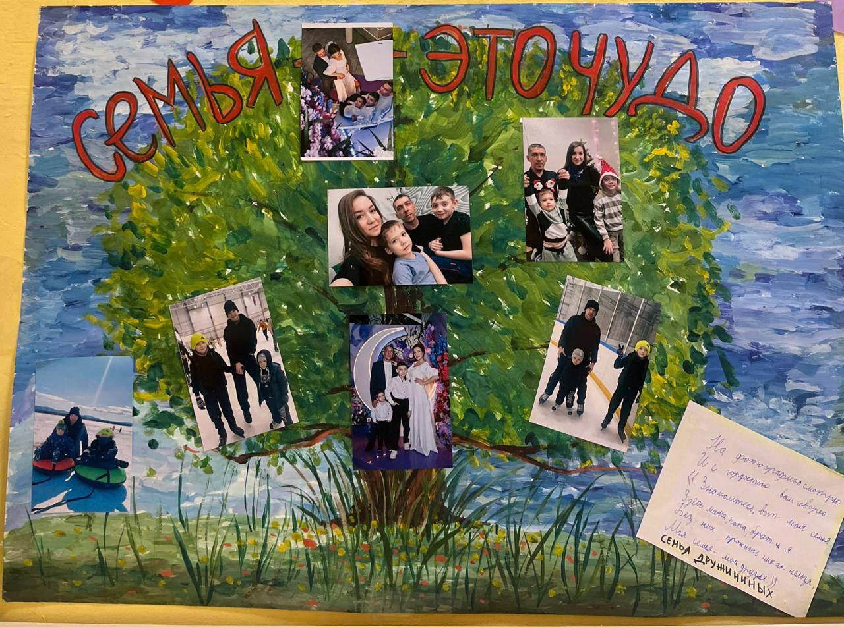

Воспитатель: Дихтярева Екатерина Витальевна

